В условиях современного образовательного процесса все большую актуальность приобретает взаимодействие семьи и образовательной организации. Сформировать поколение с активной жизненной и гражданской позицией можно только общими усилиями педагогов, родителей и самих учащихся.
Согласно профессиональному стандарту в трудовые действия педагога входят такие важные действия, как:
– реализация современных, в том числе интерактивных, форм и методов воспитательной работы, используя их как на занятии, так и во внеурочной деятельности.
– проектирование и реализация воспитательных программ.
– проектирование ситуаций и событий, развивающих эмоционально-ценностную сферу ребенка (культуру переживаний и ценностные ориентации ребенка), а также развитие «мягких» навыков — метапредметных и личностных.
– создание, поддержание уклада, атмосферы и традиций жизни образовательной организации.
– использование конструктивных воспитательных усилий родителей (законных представителей) обучающихся, помощь семье в решении вопросов воспитания ребенка.
Чтобы работать по новым стандартам педагог должен иметь необходимые умения:
– общаться с детьми, признавать их достоинство, понимая и принимая их.
– строить воспитательную деятельность с учетом культурных различий детей, половозрастных и индивидууальных особенностей.
– владеть методами организации диспутов, экскурсий, походов и т.п.
– сотрудничать с другими педагогическими работниками и специалистами в решении воспитательных задач.
В качестве одного из необходимых умений в воспитательной деятельности современного педагога определено умение «создавать… разновозрастные детско-взрослые общности обучающихся, их родителей (законных представителей) и педагогических работников».
Детско-взрослое сообщество «Вокруг тебя мир…» создается как добровольное объединение учащихся 6-10 классов, их родителей и педагогов, работников библиотеки и Ярославской филармонии. Такая форма внеурочной работы позволяет объединить школьников разных возрастов, помогает детям развить свои читательские, познавательные интересы.
Миссия сообщества состоит в создании психолого-педагогических условий для взаимодействия детей, родителей и педагогов. Участникам сообщества предоставляется возможность получить новый опыт общения, заняться интересным делом, оказать поддержку другим и получить самому, поделиться своими успехами, сформировать мнение о себе как об успешном родителе, педагоге, ученике.
Цель сообщества – организация активной творческой, проектной и читательской деятельности, общения детей и взрослых, воспитание здоровой культурной семьи через встречи, викторины, походы в библиотеку, в театрыгорода.
Задачи:
1. Сформировать у учащихся навыки культуры чтения.
2. Создание атмосферы внимания к книге и чтению. Чтение становится содержанием общения детей, учителей, родителей.
3. Привлечение малочитающих детей.
4. Дать возможность родителям через знакомство и овладение некоторыми социально-психологическими умениями различать свои чувства и чувства детей; эффективно организовывать общение в семье.
5. Организовать совместные мероприятия детей и родителей, учителей, в результате которых образуется общее поле интересов: проведение семейных чтений, викторин, библиотечных занятий, просмотры кинокартин с дальнейшим обсуждением, походы в театры.
6. Пробудить в детях интерес к чтению художественной литературы, познанию, стремление задавать вопросы, обобщать
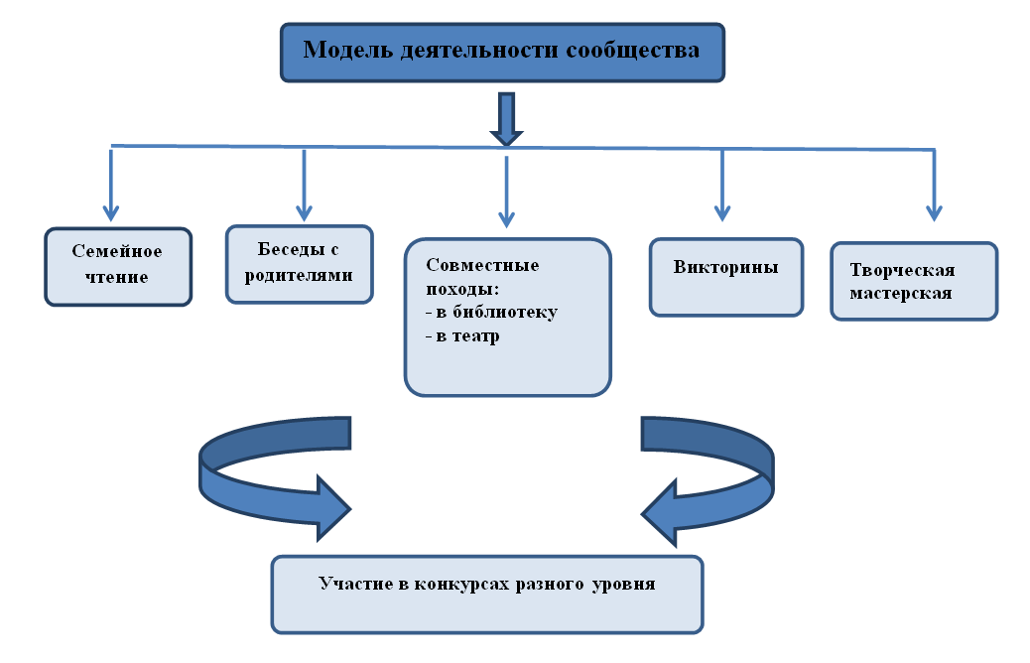

В работе сообщества мы выделили несколько блоков:
1. Занятие с детьми 1 раз в месяц, участие в международном конкурсе-проекте «БиблиоОлимп без границ»
2. Общение с родителями 1 раз в четверть.
3. Встреча с детьми и родителями (совместные мероприятия) 1 раз в четверть.
4. Экскурсионная деятельность (походы выходного дня) 1 раз в четверть.
В каждом из четырех блоков выделяются свои задачи.
Первый блок.
На занятиях определим круг знаменательных дат. Составили список авторов и книг по классам.
Будем работать над формированием читательской компетентности учащихся (умение вычитывать информацию, размышлять о прочитанном, давать оценку прочитанному).
Будем развивать потребность в чтении, способность творчески мыслить, получать эстетическое наслаждение в процессе знакомства с книгами.
Научим писать детей отзывы о прочитанных произведениях.
Экскурсии в библиотеку, где работники проведут библиотечные уроки (Библиотека им.В.В.Маяковского).
Результат: сформированный навык осознанного чтения; устойчивый интерес к чтению.
Показателями читательского интереса школьников считаем: положительное отношение к самой читательской деятельности ("люблю читать"); заинтересованность конкретными книгами ("хочу читать эти книги"); увлечение самим процессом чтения ("не могу оторваться от книги"); стремление поделиться с другими радостью от общения с книгой ("хочу, чтобы другие об этой книге узнали").
Второй и третий блок.
Встречи с родителями были направлены на решение следующих задач: вызвать интерес родителей к кругу детского чтения, показать родителям важность участия в формировании круга чтения детей.
Проведены информационно-дискуссионные занятия по темам:
«Чтение без принуждения»
«О воспитании у детей интереса к чтению»
«Влияние домашнего чтения на нравственное воспитание ребёнка»
«Как развивать у детей желание читать?»
Кроме того, родители разделились на творческие группы, которые помогли создать жюри для проведения викторин, отобрать спектакли в театрах города для совместного просмотра и дальнейшего обсуждения.
Результат: изменение сферы сознания и самосознания родителей и реальных форм взаимодействия с детьми, творческое сотрудничество родителей,
родителей и детей, родителей и педагогов устраняет отчужденность, вселяет уверенность.
Четвёртый блок
Организуя экскурсии, походы в библиотеку, посещение театров, мы постараемся сформировать у школьников широкое представление об окружающем мире, приблизить их к философскому осмыслению многих понятий через слово.
Результат: общение взрослых и детей строится таким образом, чтобы пробудить в ребёнке интерес к познанию, стремление самостоятельно задавать вопросы, обобщать полученные представления, делать выводы.
Детско-взрослое сообщество создается на добровольных началах. Только в союзе трех сил (ребенок – родитель – учитель) стало возможно создание условий, помогающих раскрытию потенциальных возможностей каждого члена сообщества. Совместная деятельность школьников с родителями и учителями приводит к развитию ресурсов семьи. Такое сообщество востребовано в современных условиях, оказывает помощь ребенку в поисках «себя». Создание сообщества помогает вести равноправный диалог между учителями, учащимся, родителями. Мы еще раз подчеркиваем важность выстраивания таких отношений: культурное взаимодействие, личностное взаимодействие. Позитивными показателями деятельности сообщества является то, что многие участники стали более открыты в общении (это касается как детей, так и родителей), могут легче вести диалог, готовы к сотрудничеству

